|  |  |  |
| --- | --- | --- |
|  | **REPÚBLICA DE COLOMBIA**  **DEPARTAMENTO NORTE DE SANTANDER**  **CENTRO EDUCATIVO RURAL LA SIERRA**  **Aprobado por la Secretaría de Educación**  **Resolución Nº. 00252 del 12 de Abril de 2005**  **NIT: 900304884-4 DANE: 254003002359**  **MUNICIPIO DE ÁBREGO** | Secretaría de Educación |

**ARTICULACIÓN ENTRE NIVELES EDUCATIVOS**

1. **ARTICULACIÓN CON LA PRIMERA INFANCIA**

La Atención Integral a la Primera Infancia, es comprendida como la manera a través de la cual los actores responsables de garantizar el normal desarrollo de los niños y las niñas y movilizan acciones intencionadas, relacionales y efectivas, en cada uno de los diferentes entornos en donde transcurre la vida de los niños y las niñas.

El propósito de la estrategia de articulación es acompañar las transiciones efectivas y armónicas de los niños y las niñas en el entorno educativo, desde la atención a la Primera Infancia, encaminadas a por potenciar el desarrollo de los niños y las niñas, en cada uno de los entornos en donde transcurre su vida, y con cada uno de los actores que acompañan este proceso, estableciendo las estrategias requeridas. En definitiva, lo que se busca es armonizar el tránsito de niñas y niños a la educación formal sin que haya traumatismos.

La articulación con la primera infancia conlleva también a reconocer que la educación inicial tiene sentido en sí misma y que por lo tanto se debe potenciar el reconocimiento de las características de los niños y las niñas, para que continúe favoreciéndose su desarrollo.

**TRANSICIONES EFECTIVAS Y ARMÓNICAS**

Cuando ocurren las transiciones los niños y las niñas se enfrentan a los nuevos entornos y a los cambios que viven en los pasos que realizan entre estos entornos: del hogar a las modalidades de atención a la primera infancia, de estas al grado preescolar y posteriormente, la ruptura que se presenta con el primer grado de la educación Básica primaria.

El C.E.R. LA AIERRA realiza acciones encaminadas a facilitar a los niños y niñas su paso de la educación inicial a los primeros grados de la educación formal, con el fin de generar condiciones para el ingreso armónico y sin traumatismos.

**LAS TRANSICIONES EN EDUCACIÓN INICIAL**

Las Transiciones son entendidas como aquellos cambios que se dan al pasar de un estado a otro. Por lo general están vinculadas con cambios que se producen en el aspecto, las actividades, la condición, los roles y las relaciones de una persona, además de las transformaciones relacionadas con el uso del espacio físico y social.

La Transición en educación Inicial es el proceso que ocurre entre un estado social y culturalmente denominado como inicial y que se supone debe ser superado, hasta llegar o alcanzar un nuevo estado, que conlleva ciertas características para ser alcanzado.

La Segunda Transición, es aquella que se da del ambiente familiar al entorno educativo escolar ofrecido en el C.E.R.

La Próxima Transición, está referida a aquella que se vive del último grado o nivel de la educación inicial a la educación primaria.

**ESTRATEGIAS PARA EL TRANSITO ARMÓNICO**

Las estrategias del C.E.R. LA SIERRA para el tránsito armónico son:

* Encuentros con Familias: Los encuentros con Familias es una estrategia que genera espacios de participación de las familias de los niños y las niñas que transitan, en donde se les permita conocer el sentido de cada nivel educativo y su incidencia en el desarrollo. Estos encuentros ocurren en modalidades de Atención a la Primera Infancia. Son espacios de fundamentación, sensibilización, acercamiento y acompañamiento.
* El procedimiento de matrícula para el siguiente año académico. Encuentros con Familias al interior de las sedes Educativas. Espacios abiertos de invitación a las familias de los niños y las niñas que realizarán el tránsito en el siguiente año escolar, para que conozcan los espacios, la propuesta pedagógica, el talento humano que realizará el recibimiento y acompañamiento de los niños y las niñas, y en general a la comunidad educativa.
* Inducción a los estudiantes de grado transición. Una vez los estudiantes ingresan al grado transición, a un espacio de educación formal, el personal docente realiza proceso de inducción para la adaptación al nuevo entorno y al ritmo de actividades firmales institucionales.
* Inducción a los estudiantes de grado primero. Al pasar al nivel de básica primaria, específicamente el grado primero, se realiza una nueva inducción sobre las características propias del nuevo nivel que se inicia.

1. **ARTICULACIÓN ENTRE EL NIVEL DE TRANSICIÓN Y LA BÁSICA PRIMARIA**

El C.E.R. LA SIERRA ofrece, en todas sus sedes, el nivel de Básica Primaria completo, de grado primero a grado quinto. En los mismos ambientes en los que se cursa el nivel de Preescolar, se hace la Básica Primaria. En ese sentido, el tránsito del nivel de prescolar al nivel de Básica Primaria no implica mayor adaptación puesto que no requiere cambiar de sede, de salón y en la mayoría de los casos continúa con el mismo docente en el Modelo Escuela Nueva.

1. **ARTICULACIÓN ENTRE EL NIVEL DE BÁSICA PRIMARIA Y EL NIVEL DE BÁSICA SECUNDARIA**

La Básica secundaria se cursa en la Sede Principal LA SIERRA. Los alumnos de Básica Primaria que estudian en la Sede Principal sencillamente cambian de salón y de docentes y continúan en un ambiente bastante similar al anterior. A los estudiantes de las sedes anexas que transitan al nivel de Básica Secundaria, la alcaldía Municipal ofrece el servicio de transporte escolar, por lo que son llevados a la Sede Principal donde se les realiza la inducción respectiva para su adaptación.

1. **ARTICULACIÓN ENTRE EL NIVEL DE BÁSICA SECUNDARIA Y LA EDUCACIÓN MEDIA.**

No existe transición del nivel de secundaria a Media porque el CER. LA SIERRA no ofrece la educación media, pero algunos estudiantes egresados de 9° del C.E.R. cada año siguiente a la finalización del año lectivo y con su respectiva certificación de culminados los estudios de básica secundaria, acuden por voluntad propia, con el apoyo de sus padres y bajo sus propios recursos económicos a continuar estudios de educación media.

ATT.

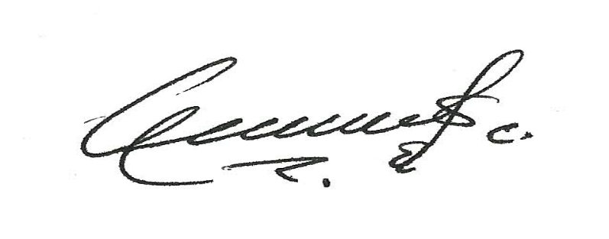

_____________________________________

OTILIO ALEXANDER MONCADA SUESCUN

Mg DIRECTOR E